**داشتن نگرش های بهداشتی می تواند**

**با فشارخون بالا مبارزه کند**

* مصرف رژیم غذایی سالم
* کاهش میزان نمک در رژیم غذایی
* افزایش فعالیت بدنی
* حفظ وزن مطلوب
* عدم مصرف الکل

**روز جهانی فشارخون**

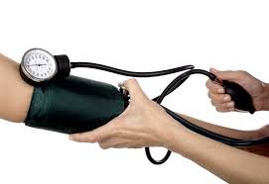

**28 اردیبهشت 1395**

**» از میزان فشارخون خود مطلع شوید «**